记得以前弄字库时，一次次的操作不对，总得不到字库，然后就放下了。后来在做人脸识别时，突然脑子一闪，原来是这样操作的，呵呵，终于生成了自己想要的字库！！唉，看来菜鸟就是菜鸟。于是就把这个过程记下来，整理成笔记，看到论坛里也有不少网友弄不对的，就把这个笔记放出来，给那些和我一样的菜鸟分享一下该怎么操作才是正确的。
由于这些操作属菜鸟级的，所以，请高手们高抬贵手，看了之后不要说这么笨，这都不会，或者会了的就不用看了。
因为就是波仔的一个方法，所以请波仔进贴授权，如果波仔不同意，请armok删贴。
《字库制作详细教程》
很多时候，我们会用到字库，平时用到字库一般是把用到的汉字用取模软件按照自己的取模方式得到汉字的编码数组，然后把这些编码放在单片机的Flash里，用时调用出来显示。但是如果我们要用到很多的汉字时，这种方法就不可取了，占用太多的Flash空间，然后我们会想到把字库放在SD卡或者是U盘里，用到时再从存储介质里读出来，这样，我们就可以显示很多汉字。
下面是字库的制作方法，首先感谢一个人，就是本坛的章其波大虾，其实就是他的一个贴子里的方法，只是他那个太专业了，一般的人看得不是很懂，所以我把它整理成了这个图文并茂的，方便各大网友，也是方便自己查看。
1、首先，好比起房子，得有源材料，用到以下3个文件：
(1) 取点阵Mold.exe
(2) ziku.txt
(3) ziku.exe
取点阵Mold.exe 是“牧马字模0.84测试版”取模软件
ziku.txt 是按顺序写有8178个汉字和字符的txt文档
ziku.exe 是一个小程序，配合“牧马字模0.84测试版”生成bin文件
2、打开“牧马字模0.84测试版”取模软件，其界面如下所示：
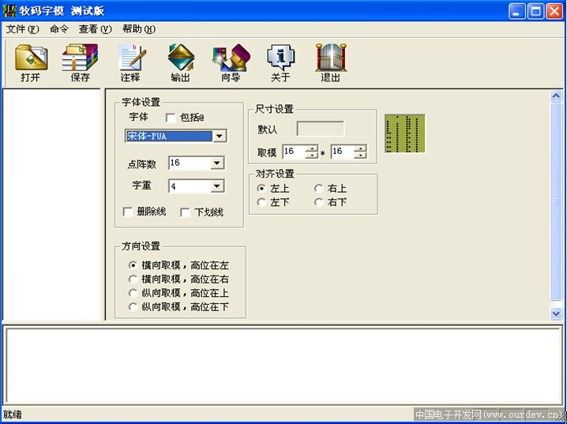
(原文件名:QQ截图未命名1.jpg)
引用图片
3、在工具栏处点“打开”按钮，打开ziku.txt文件，然后根据自己的需要，设置想要的取模方式，然后点工具栏上的“输出”按钮 并等待其完成，完成后会在取模软件所在路径生成了一个temp.txt文件，修改这个文件名，比如现在我是按照“宋体、点阵数为16、字重为4、取模为为16*16、对齐设置为左上、方向设置为横向取模，高位在左”的方式来取的字模，也就是我平时TFT常用的一种字模，改文件名为st16x16.txt 。
4、为了生成的方便，我们在D盘根目录下新建一个文件夹，名称就叫ziku吧，然后，把ziku.exe 和 st16x16.txt复制一份到这个文件夹里。
5、打开命令窗口：“开始”->“运行”->“cmd”，如下图所示：
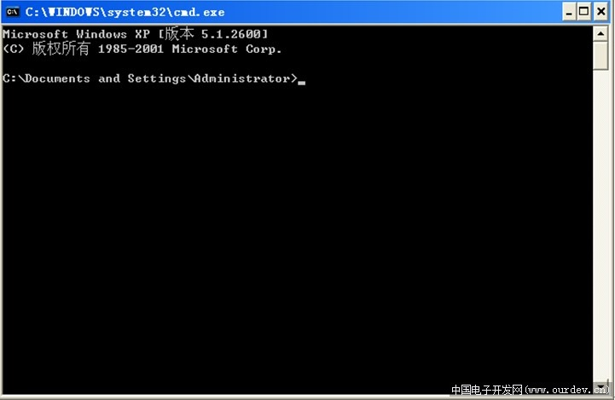
(原文件名:QQ截图未命名2.jpg)
引用图片
然后用cd命令进入到我们刚刚建的ziku文件夹下，输入命令如下图所示：
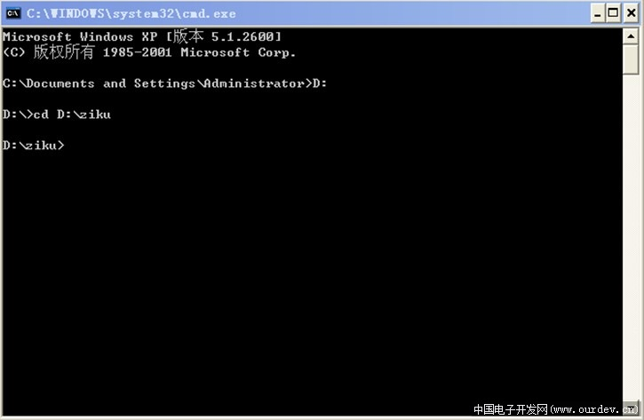
(原文件名:QQ截图未命名3.jpg)
引用图片
6、输入命令，生成字库文件，输入命令如下图所示：
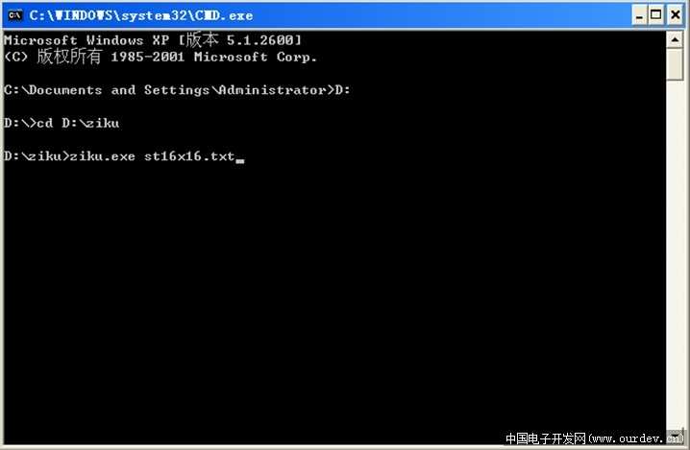
(原文件名:QQ截图未命名4.jpg)
引用图片
为什么输入这样的命令，如果大家对main函数参数argc和argv有所了解的话，即int main(int argc, char* argv[]) 这一主函数，这是很容易理解的，第一个参数是命令行输入参数的个数，第二个参数则存储了所有的命令行参数，前面我们已经用 cd命令进入到了ziku文件夹下，接着我们输入了两个参数：
ziku.exe st16x16.txt
则，argc的值是 2，argv[0]是" ziku.exe "，argv[1]是" st16x16.txt "。我没有看到波仔的程序是怎么写的，但可以猜到，给入的第二个参数就是我们用来生成字库用的编码数组。
回车，然后程序会在ziku文件夹下生成一个名称固定为ziku.bin的字库文件，
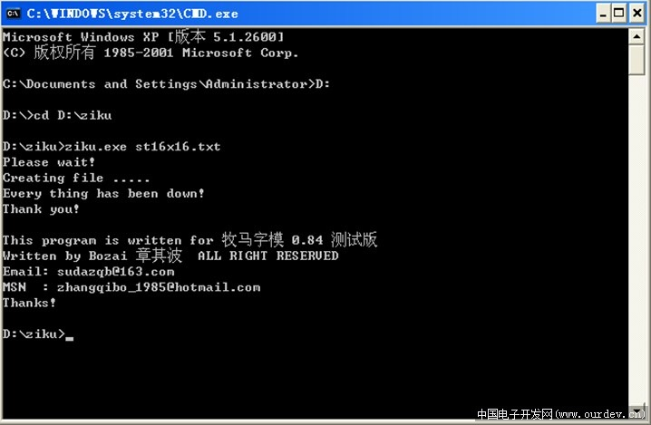
(原文件名:QQ截图未命名5.jpg)
引用图片
为了区分，把这个字库文件修改名称为st16x16.bin 。到此，字库已经制作完成，把它放在SD卡或U盘里，供单片机调用就行了。
上面是生成我想要的取模方式的字库，如果想要别的取模方式的字库，参照上面的方法，在取模软件取模时选择你想要的方式，别的步骤大致相同，就可生成适合你用的字库文件了。
享受你的成果吧！

这篇文章的源网址如下，复制到浏览器地址打开：
http://www.ourdev.cn/bbs/bbs_content.jsp?bbs_sn=4474897&bbs_page_no=25&bbs_id=9999

